Сценарий спектакля
«По зову сердца»
На сцене горит общий свет
Голос из – за кулис: Эта обычная история, ничем непримечательная, которая произошла в страшные годы для нашей страны. И посвящается мальчишкам и девчонкам, которые только что закончили школу, и отдали свои жизни за нас с вами, за наше счастливое будущее. Фронт проходил всюду – и на передовой, и в далёком тылу. Великая тяжесть легла на хрупкие плечи юношей и девушек. С годами мы всё больше и больше постигаем их стойкость, выдержку и бессмертный подвиг на войне. Их величайшую жертву, принесённую на алтарь победы.

Открывается занавес. На сцене с одной стороны лавочка, с другой стол и два стула. Летний вечер. Тихо звучит музыка - духовой оркестр «В парке Чаир», фоном идёт музыка вальса. Таня сидит на скамейке с книжкой и учит стихи. Выходит Тома, подкрадывается сзади и закрывает глаза Тане

Таня: Том, ну я знаю, что это ты (Тома отходит с обидой в сторону). Том, а Том! Какое у тебя красивое платье!
Тома: Как у Валентины Серовой! (Кружится). На эстраде оркестр играет и танцы сейчас будут. Пойдешь?
Таня: (со вздохом) У меня экзамен на носу, мне учить надо.
Тома: Ну, учи, учи! (Уходит)
Таня: (бубнит тихо): Если скажут слово Родина, сразу в памяти …
Выходит Лёня и Галя, он увлечённо рассказывает о модели самолёта
Лёня: Вот видишь, какой получился. А если сделать его не из дерева, он будет обладать другими аэродинамическими свойствами…
Галя: (насмешливо): И что, он будет сам летать?
Лёня: Ну, когда-то будет…
Таня в это время прижимает книгу к груди, закрывает глаза, повторяет тихо стихотворение.
Галя (воодушевлённо): Лёнечка, мы тебе верим, конечно… Но слушай, пошли уже, покатаемся на велосипедах? О, Танюшка, привет! (тянет за руку за кулису)
Таня (подходит): Здравствуйте, ребята.
Галя: Ой, привет, Танюш!
Тома: (выбегает) Вот вы где? Ну, мы идём кататься на велосипедах?
Лёня: Танюш, ты с нами?

Таня (со вздохом): Не могу, надо готовиться к экзамену, вот никак не могу выучить стихотворение.
Тома: А какое стихотворение?
Таня: Зинаиды Александровой «Родина». Вот послушайте:
У реки берёзка-скромница
И ромашковый бугор…
А другим, наверно вспомнится,
Наш родной, московский двор! Ну, как вам?

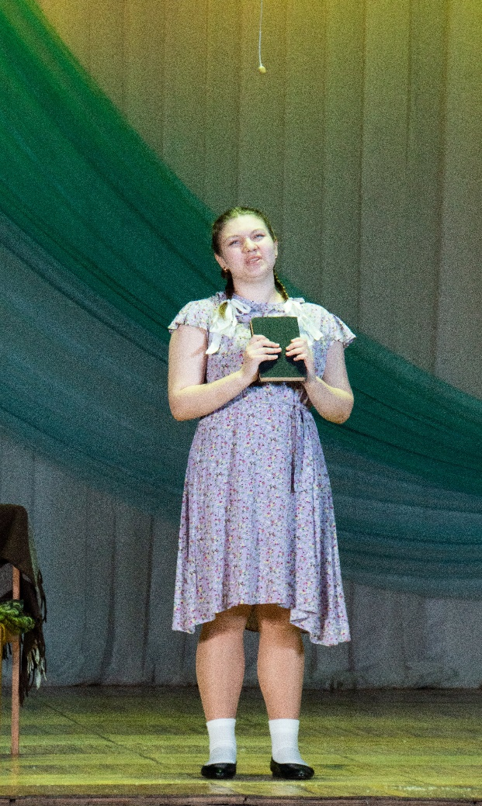
Ребята: Здорово!
Галя: Танюш, тогда ты, как выучишь. Приходи к нам. Мы вон в той алее кататься будем (Ребята уходят).

Музыка становится громче. Таня ходит с книжкой, Появляются Коля и Паша с шахматами под мышкой
Коля и Паша (насмешливо): Привет, актриса!
Таня: Смеётесь? А я вот всё равно стану великой актрисой (выходит вперёд, смотрит в зал. Тихо звучит музыка). Буду петь и танцевать на большой сцене, и все будут мне аплодировать!
Коля: Ну-ну, давай…
Паша: Слушай, Тань, а давай в кино сходим?
Таня: Не хочу, я картину «Весёлые ребята» уже три раза видела. Любовь Орлова – это что-то! Она так танцует! Вот ты, Пашка, умеешь танцевать вальс?

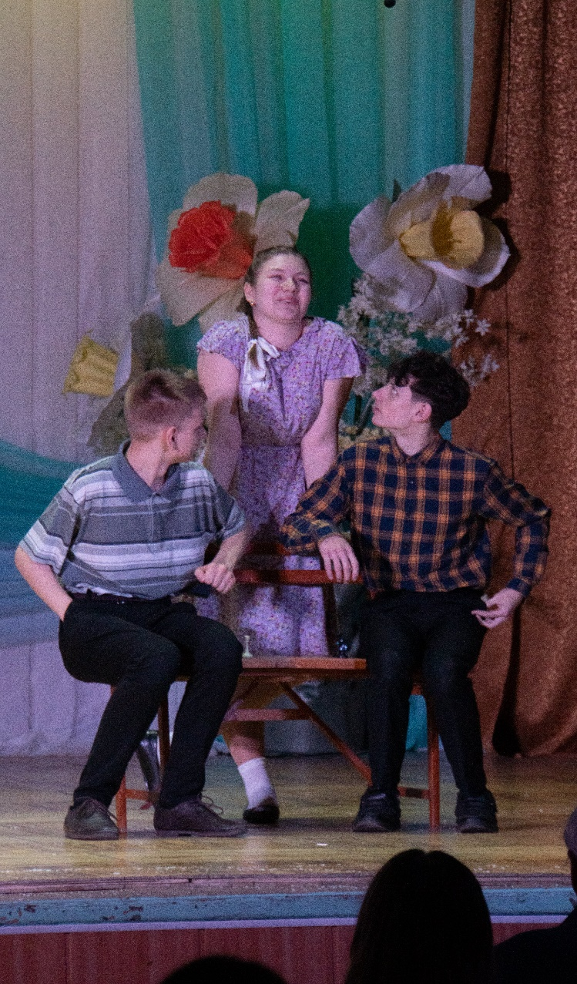

Коля (нерешительно) Да нет…
Таня: Это просто. Положи шахматы. Я тебя научу, надо просто считать раз-два-три, раз-два-три ,раз-два-три… (танцуют, Пашка наступает ей на ногу, Таня смеётся…) Пашка, ну ты слон…(Оба берутся за руки, кружатся, смеются.)

На сцену выбегают Лёня, Тома, Галя. Лёнька садится на лавочку. Мальчики играют в шахматы. Галя и Томка тоже начинают вальсировать. Раздаётся голос Левитана. Звучит музыка. Ребята выходят на авансцену

Таня: Июнь… Клонился к вечеру закат
И белой ночи разливалось море.
Тома: И раздавался звонкий смех ребят,
Не знающих, не ведающих горя.
Лёнька: Июнь…
Тогда еще не знали мы,
Галя: Со школьных вечеров шагая,
Что завтра ...
Коля: Будет первый день войны,
А кончится она лишь
Паша: в 45-ом в мае…

Свет гаснет на 1 минуту. На сцене обстановка комнаты. Таня сидит за столом

Таня: Господи, как вкусненького хочется!

Выходит Тома

Тома: Ой, чего только не приснится за ночь!.. Будто бегу я, значит, по реке, а река-то мелкая такая и вся рыбой кишит.
Таня. Рыба — к болезни.
Тома. И еще что-то снилося...
Таня. А мне каждую ночь метро снится. Светло, красиво. Станция «Маяковская». А я спускаюсь, спускаюсь по эскалатору...
Тома: А неделю назад мне приснилось, что папаню моего...
Таня: Убило?

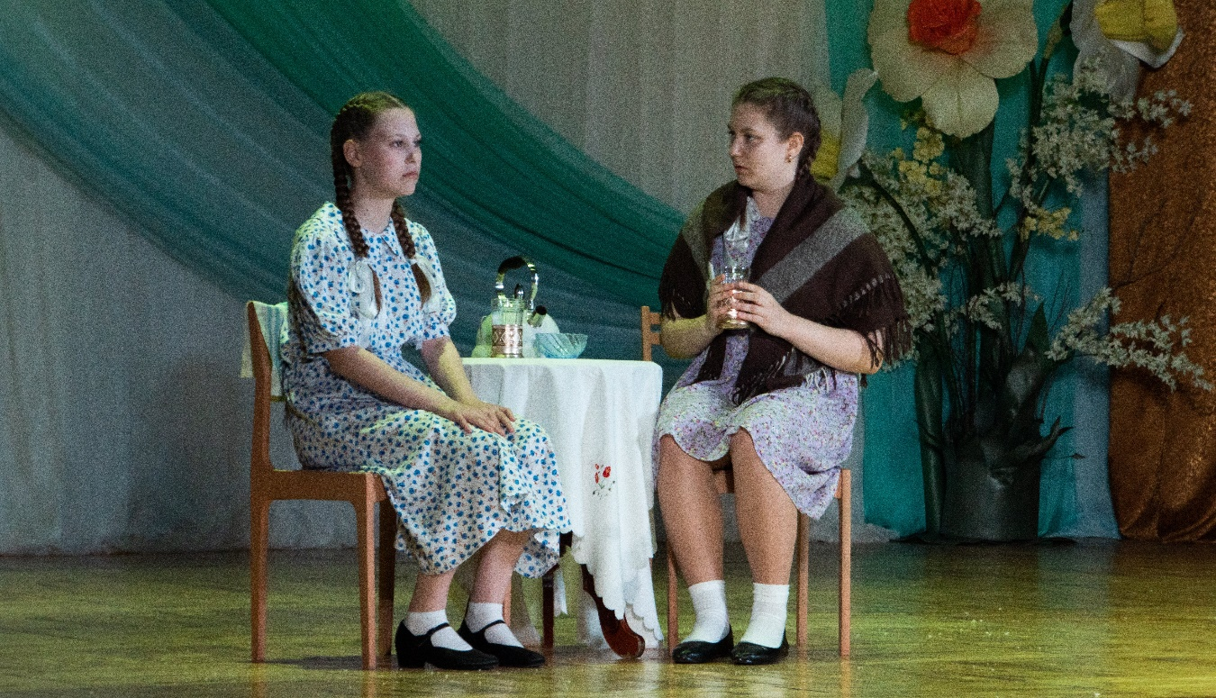

Тома. Убило, сердце чует!..
Таня. Тише! Если убило, то жив, живой, значит.
Тома. Живой?..
Таня. Живой, живой, и не сомневайся.

Входит Екатерина Ивановна, мама Томы

Екатерина Ивановна. Девочки, вы уже встали. Вот возьмите, сегодня в госпитале, у нашей медсестры Вали Синицыной был День рождения. А главный врач по такому случаю расщедрился и решил устроить небольшой праздник для нас. Там немного сахара и банка тушёнки.
Тома: Ой, мамочка, спасибо. А мы как раз с Таней сидим и мечтаем, что бы такого вкусненького поесть.
Таня. Тётя Катя, а вы что же, даже ни к чему не притронулись?
Екатерина Ивановна. Да, я не голодная. Вы, давайте, сами кушайте. А что,
почтальонка приходила?
Девочки мотают головой

Екатерина Ивановна. Я свихнусь, правда, я свихнусь, так у меня уже галлюцинации… волосы даже болят, вся кора головы, а мозг воспаленный, как уголь в печке... я не могу, где он, что с ним, ведь он ничего не знает и я ничего не знаю, а мы знали всегда каждый шаг, он уезжал, был солнечный день, он думает, что так все и осталось, а ничего нет: ни нас, ни нашего дома, ничего... Спасибо, Танюш, вам с мамой, что приютили нас. Я боюсь спать, не могу, что ни сон, то кошмар, вдруг мне приснится какой-нибудь ужас про
него… нет, он жив, жив, я знаю, если бы что-то случилось я бы почувствовала. Прошло уже два месяца и шесть дней …

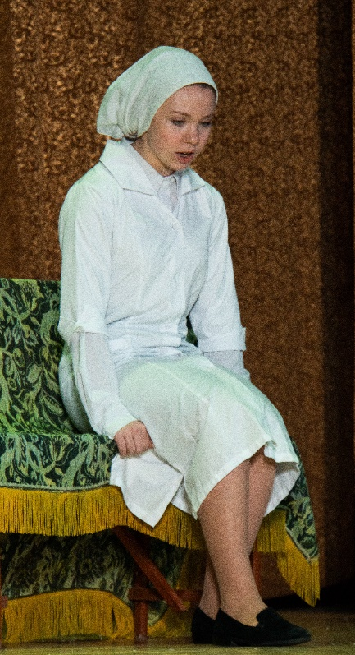
Тома: Мамочка, ну перестань, пожалуйста, думаешь, мне легко? Думаешь, я не переживаю?
Екатерина Ивановна. Господи что же так страшно каждую секунду. Нет, я смерти не боюсь, жить страшно... как же это, за что это нам... (Все замирают. Звучит песня «Не для меня»).
Таня: Тётя Катя, не думайте о плохом. Может просто письмо где – то задержалось. Или идут тяжёлые бои, просто нет времени написать.
Екатерина Ивановна. Да, да, конечно… Бои… Что – то я совсем расклеилась. Простите меня девочки. Пойду, полежу часок, и снова в госпиталь. А вы кушайте. Там ещё картошка в кастрюле, только подмёрзла немного.
Тома: Хорошо, мама.
Таня: Спасибо, тёть Кать.

Екатерина Ивановна уходит

Тома: Переживаю, я сильно за неё. Знаешь, как она папу моего любит, ну и он её тоже. Они познакомились, когда мама училась в медицинском институте, а папа был уже лейтенантом, он только закончил военное училище. И с тех пор они никогда больше не расставались. А знаешь, как они познакомились?
Таня: Как?
Тома: В трамвае. У мамы кошелёк украли, и она не смогла оплатить проезд, а папа за неё заплатил и проводил до общежития. Наверно, это любовь с первого взгляда?!
Таня: Наверно. Тома, послушай, какое стихотворение Константин Симонов написал:
Жди меня, и я вернусь.
Только очень жди,
Жди, когда наводят грусть
Желтые дожди,
Как я выжил, будем знать
Только мы с тобой,-
Просто ты умела ждать,
Как никто другой.
Тома: Да, здорово! Умеют же люди такие слова подобрать, что будто силы прибавились, что сейчас бы в бой, показала бы я этим фашистам.
Таня: Ничего, Том, покажем еще! Запомнят они нас! Ой, ну что же мы сидим. Пойду чайник поставлю. Скоро ребята придут, пойдём опять зажигалки на крыше тушить. (Уходит)

Входят Паша, Коля, Лёнька и Галя

Паша: Где Таня?
Тома: Здравствуйте, ребята. На кухню пошла, чайник ставить. Что с вами, да на вас лица нет.
Коля: Мы сейчас с завода шли. Там на улице Достоевского дом обрушился. Видно после бомбёжки, фундамент не выдержал. Дом то ещё при царской власти построен был.
Лёнька: Там люди под обвалом находились. Люди набежали, стали разбирать кирпичи, мы тоже решили помочь.
Тома: Какой ужас! И много человек оказалось под завалом? Кто – то выжил?
Галя: Мы не знаем, при нас достали несколько человек. А дальше нас не пустили, сказали, что очень опасно (начинает всхлипывать). Там, там… Мы увидели… (плачет).
Тома: Галя, ты чего? Да что случилось то? Говорите толком.
Паша: Вообщем, там Танина мама была. Она хлебные карточки ходила отоваривать, а когда возвращалась домой, стена на неё и обрушилась.
В это время на сцене появляется Таня, она слышит разговор ребят, замирает. Ребята не замечают её, продолжают разговор
Тома: Она жива? (Ребята мотают головой). Как же ей сказать об этом ( в это время на сцене появляется Таня, она слышит разговор ребят, замирает. Ребята не замечают её, продолжают разговор)
Бедная Таня! Месяц назад пришло письмо, что её папа пропал без вести, а теперь и мамы не стало (Таня роняет чайник).
Галя: Танечка, ты всё слышала?
Таня: Да.
Тома: Ты поплачь, поплачь. Легче будет.
Коля: Гады. Ничего, придет и их час. Передавим как клопов. Ты не переживай, мы тебе поможем. Мы не оставим тебя.
Галя: И моя мама тоже поможет. Мы будем жить теперь втроём. А вдруг наши папки живы. Они вернуться к нам, когда война закончится. Обязательно вернутся!
Лёнька: Как бы я хотел сейчас оказаться там на фронте. И бить, беспощадно бить врага. Отомстить этим фашистам проклятым за боль, утрату и слёзы нашего народа.
Паша: Мы обязательно отомстим, Лёнька. Через полгода нам будет восемнадцать лет, пойдём бить фашистов. И тогда мы обязательно отомстим. Даю честное комсомольское.
Галя: Мальчики, а разве мы здесь, в тылу не помогаем сражаться с врагом. Мы помогаем взрослым на заводе собирать танки для нашей Красной армии, ходим в госпиталь к раненным, тушим зажигательные бомбы на крышах.
Паша: Но это всё не то. Наша помощь нужна там на фронте. На передовой.
Таня: Мальчики, конечно вы правы. И я пойду воевать вместе с вами.
Тома: А как же театр? Ведь ты хотела стать актрисой.
Таня: Театр…. Актриса… Боже, мне кажется, что это было так давно… Да, конечно… Но это будет потом, наверное будет, но потом.

Раздаётся звук воздушной тревоги
Свет начинает медленно гаснуть. При помощи световой пушки, свет мигает.

Галя: Ребята, пошли быстрее в бомбоубежище.
Таня: Вы идите, а я останусь здесь. Мне уже всё равно. Нет у меня страха перед ними. Осталась только ненависть и злость.
Коля: Таня, идём, не дури.
Таня: Я сказала, что остаюсь здесь.
Тома: Танюш, это глупо. Пошли скорей.
Слышаться разрывы бомб. Свет на сцене загорается
Таня: Гады, гады! Гады!.. Что же вы делаете? Что ж вы мясо-то живое рвете из нас, как собаки? Ведь люди мы! Что мы вам сделали?.. (Галя и Тома подходят к Тане).
Галя: Танечка, ну не надо, не плачь.
Тома: Всё будет хорошо. Мы же рядом с тобой. Мы покажем еще! Запомнят они нас!

Все замирают. Звучит песня «Чёрный ворон».
На сцене гаснет свет, а когда свет загорается, за столом сидит Галя. Она вытирает посуду. Выходит Тома
Тома: Ну, вот и до весны дожили. Сегодня праздник 8 Марта, а настроения никакого нет. Как вспомню, что папку убило на фронте, так плохо мне… А знаешь, как мы вместе любили собираться, да папка, как со своими шуточками, а, мама как засмеется своим заливистым голоском, а мы толи над папиной шуткой, толи за ней, давай хохотать… Мне кажется, что это вовсе не со мной было, а где – то там, в другой жизни.
Галя: А как мама – то твоя?
Тома: Да, как похоронку месяц назад получили, совсем поникла. Каждую ночь плачет, а по вечерам с папой разговаривает, я иногда слышу, даже как – то жутко становится. Знаешь, мне иногда кажется, если бы не я, она бы руки бы на себя наложила. Что – то и от Лёньки давно весточки не было.
Галя: Три месяца назад в письме писал, что курсы лётчиков прошёл, теперь, где – то там под Курском воюет. Только бы живой вернулся. Слушай, Томка, ну, что мы с тобой, все о грустном, да о грустном, праздник ведь сегодня, хоть на пол часика давай забудем плохое, пусть фашист проклятый не радуется, не сломить нас так просто.

Девочки поют частушки

Галя: Мой миленок в армии.
Воюет он с Германией.
Найди туча, найди гром
И разбей германский дом.
Тома: За свою страну родную
Грудью встанем, как один.
Будь уверена, подружка,
Всех фашистов победим!
Галя: Немец шел в Россию прямо,
Из России — косяком.
Шел в Россию он обутый,
Из России — босиком.
Тома: Скоро Гитлеру могила,
Скоро Гитлеру капут!
Куда руки, куда ноги
Наши пули разнесут!

В комнате появляются Коля и Пашка

Пашка: Ух, как весело тут у вас, а Таня ещё не вернулась?
Галя: Дак она же на курсы радисток ходит, сразу же после смены на заводе, бежит прямиком туда.
Коля: Тяжело ей сейчас приходится. От отца её ничего не слышно?
Тома: Нет, но мне кажется, она уже смирилась, успокоилась. Какая – то спокойная, безразличная что ли ко всему стала.
Галя: Но, мы с тётей Катей её поддерживаем, как можем.
Паша: Ладно, девчонки, к поздравлениям праздничным, готовы.
-Вот это да! Ну, ты, Танюш, прямо волшебница!
Девочки: Конечно!
Коля: Девочки, с праздником вас! С праздником светлым, весенним. Добрым и нежным. Мы вас поздравляем!
Паша: Счастья, здоровья, любви вам желаем! Пусть ваша улыбка не сходит с лица. Поможет она одолеть нам врага.
Коля: От сердца и почки, вам дарим цветочки! (Дарят цветы)
Галя: Ох, спасибо! Какое чудо!
Тома: Мы даже не мечтали о таком… Где вы их только нашли?
Коля: В нашем парке. Представляете, там проталинка была, а на ней и росли они.

Входит Таня

Галя: Ой, Танюша, ты только посмотри, какая прелесть. Что с тобой?
Таня: Я сейчас почтальонку встретила. Она к тёте Вале стучалась.
Паша: Так она же к своим, в деревню уехала, как только Лёнька на фронт ушёл.
Таня: Я сказала, что передам… Вообщем….. вот…. (Отдаёт похоронку, Галя и Тома вскрикивают)

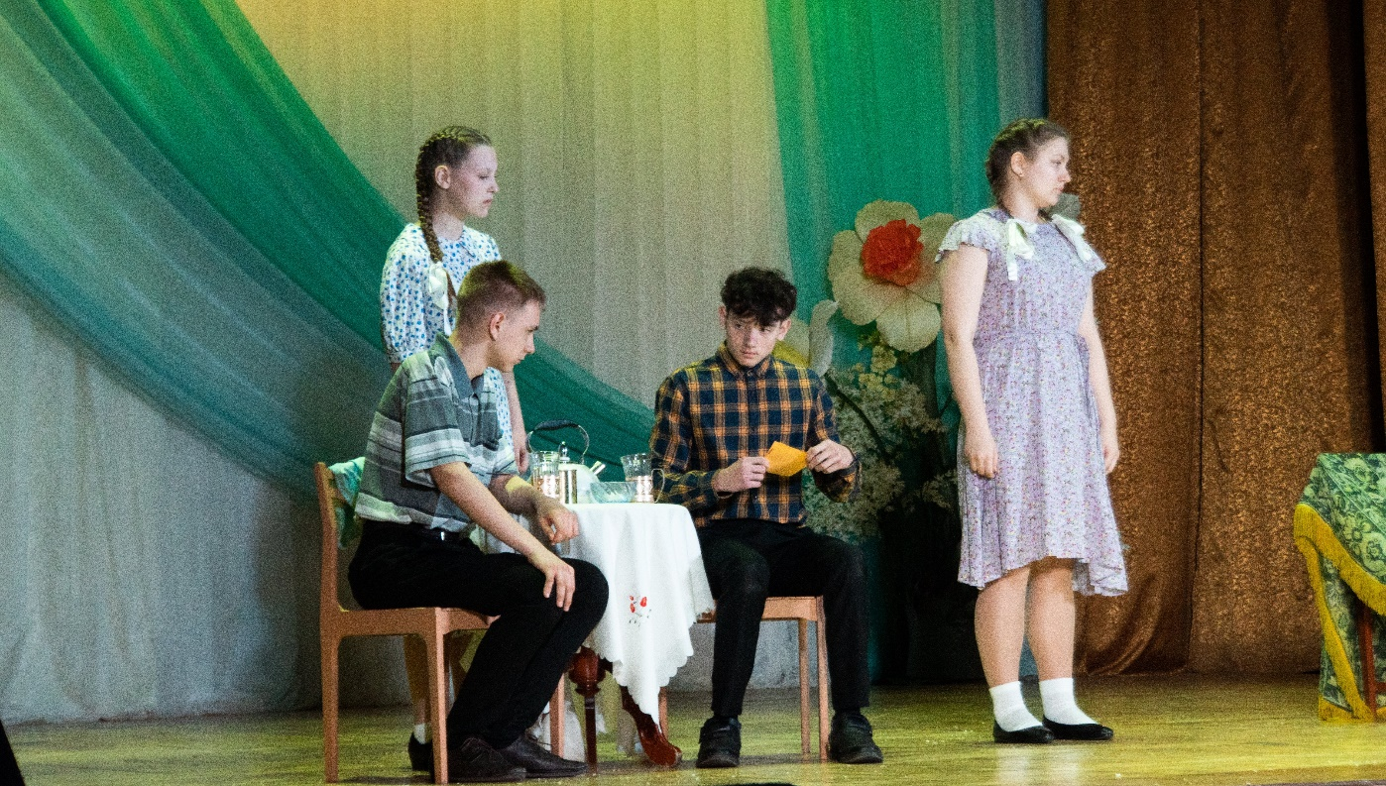

Коля (читает): Ваш сын, сержант, Копытин Леонид Евгеньевич. Геройски погиб в воздушном бою 2 декабря 1941 года под Курском.
Паша: Похоронен с отданием военных почестей.
Тома: Да, когда же всё это закончится?! Сил больше нет! Господи, сколько горя уже вынесено! Какую жизнь наши люди заслужили!
Паша: Не плачь, мы вместе, мы живы, мы все сумеем... Главное — победить, все сделать, чтобы не было больше такого...
Таня: Я завтра на фронт уезжаю.
Галя: Как?
Тома: Ты же совсем недавно на курсы радисток записалась.
Таня: Вот уже три месяца, как хожу на занятия. Я просто никому не говорила, не хотела волновать раньше времени.
Коля: И куда вас направляют?
Таня: Пока на первый Белорусский.
Паша: Ты береги себя, Танюш. Мы ведь вам тоже не сказали. Мы с Колькой тоже записались в добровольцы, через неделю выдвигаемся на передовую.
Тома: И вы тоже?! Как же так, мальчики?!
Галя: И никто из вас, даже словом не обмолвился. Вы, только, пожалуйста, постарайтесь вернуться живыми. Пожалуйста.

Ребята танцуют под песню «До свидания, мальчики»
Звучит музыка. Таня, Лёнька, Пашка и Коля выходят на авансцену. Свет на сцене заглушается. Световым пистолетом освещается все герои по – очереди, по мере произношения реплик

Таня: Смирнова Татьяна Ивановна, радистка 62 гвардейской стрелковой дивизии. Попала в окружение и оказалась в плену. В гестапо неоднократно подвергалась пыткам, с целью добыть важную информацию. Была расстреляна в январе 1943 года под Гомелем.
Лёнька: Копытин Леонид Евгеньевич, 1923 года рождения. Был воздушным стрелком. Погиб в неравном бою с врагом. Погиб в декабре 1941 года. Похоронен в братской могиле под Курском.
Колька: Левченко Николай Егорович командовал артиллерией. Освобождал наши Южные города и Прибалтику. После войны был преподавателем Академии Генштаба.
Пашка: Гамаюнов Павел Васильевич, воевал в составе 2-го Украинского фронта в звании капитана. Награждён орденами и медалями. Погиб в Вене в апреле 1945 года.
Галя: Медсестра Дробышева Галина Павловна, в прифронтовом госпитале лечила и оперировала раненых. На подступах к Берлину, во время обстрела погибла в марте 1945.
Тома: Из нашего 10 «б» остались в живых только пятеро. Нам в 41-м было по 16 лет. Мы мечтали стать летчиками, инженерами, учителями и артистами. Мечтали приносить людям добро и мечтали … о любви.

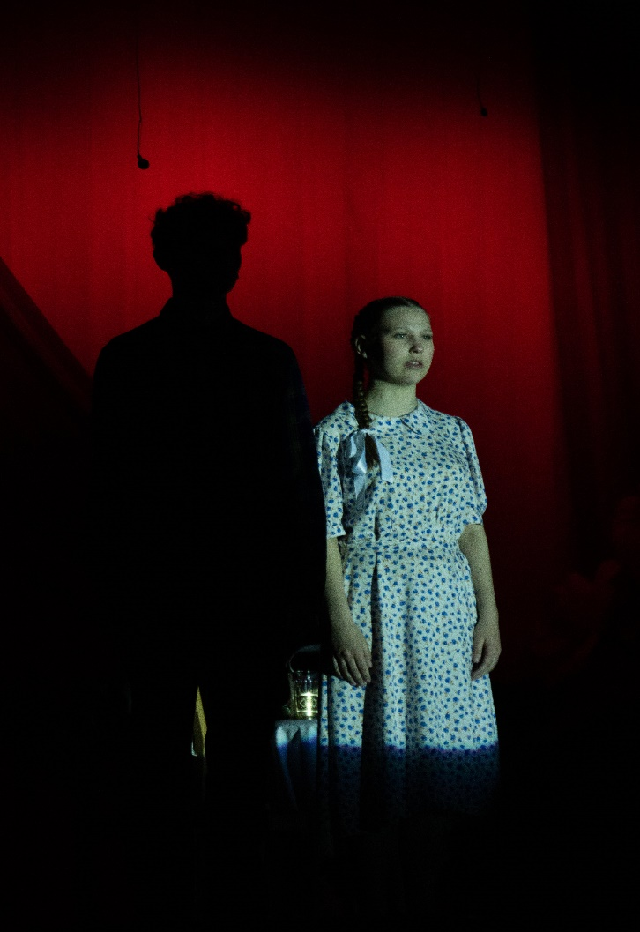

Звучит стук сердца. Поклон. Занавес.

